柳州铁一中学2015－2016学年第一学期高一年级月考
地理试卷

一、单项选择题（70分，每题2分，共35题）
当前各国新一轮空间竞赛正向深空拓展，被称为“袖珍地球”的火星成为新一轮空间竞争的焦点。由于各国在空间探测中一般遵循“谁先占有，谁先开发，谁先受益”的原则，多位专家 预言，在未来几个世纪内，各个发达国家将在火星开发中掀起一场新的“圈地运动”。读表，回答1～2题。
行星 | 质量(地球为1) | 体积(地球为1) | 平均密度(g/cm3) | 公转周期(a) | 自转周期 | 四季更替
地球 | 1.00 | 1.00 | 5.52 | 1.0 | 23小时56分 | 有
火星 | 0.11 | 0.15 | 3.96 | 1.9 | 24小时37分 | 有
1．在下述条件中火星与地球最接近的是：
A．重力加速度大小 B．公转周期长短 C．表面温度高低 D．昼夜交替周 期长短
2．人类深空探测对火星情有独钟的原因是：
A．有生命存在 B．是距地球最近的行星
C．有昼夜交替 D．是太阳系八颗行星中与地球自然环境最相近的行星
2013年3月5日，太阳剧烈活动产生了巨大的发光现象，太阳表面还催生了一团炽热气体，该气体以每小时322万千米的速度向火星挺进。读下图，回答3～4题。
3．材料中描述的太阳活动类型主要是：
A．黑子和耀斑 B．黑子和太阳风
C．耀斑和太阳风 D．耀斑和日珥
4．下列关于在太阳剧烈活动时期采取的保护措施，可 行的是：
①适当调控人造卫星的运行 ②尽量减少室外活动
③关闭所有通信设施 ④关闭所有大型发电设施
A．①② B．②③ C．③④ D．①④
5. 下列地理现象，与地球自转运动有直接关系的是：
A．夏至日时阳光直射汕头井底 B．南、北极圈内有极昼、极夜现象
C．我国长江中下游地区有明显四季变化 D．长江入海处的北岸为泥沙沉积
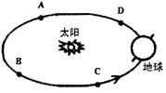
2011年8月12日至2011年8月23日，世界大学生运动会在广东深圳举办，8月23日晚8点在深圳世界之窗圆满闭幕。据此回答6～7题
6.深圳大运会开幕时，地球位于公转轨道中的位置是：
A．A点附近 B．B点附近
C．C点附近 D．D点附近
7．世界大运会闭幕式时，日照图正确的是：
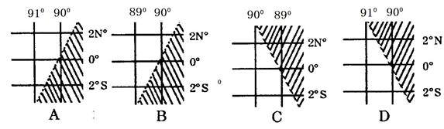8．6月22日，北京、西安、广州、海口四地学生在当地正午时刻（即地方时12点），观测同一高度物体的日影，按观测记载的日影由长及短次序应该是 ：
A．桂林—广州—西安—北京 B．北京—西安—广州—桂林
C．北京—西安—桂林—广州 D．西安—桂林—广州—北京
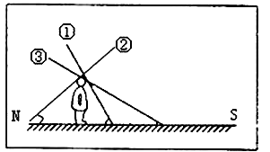
9. 下图是达累斯萨拉姆（7ºS）在春分、夏至和冬至三天正午太阳高度变化示意图，指出下列排序与图中相符的是:
A．①夏至日 ②春分日 ③冬至日
B．①春分日 ②冬至日 ③夏至日
C．①冬至日 ②春分日 ③夏至日
D．①冬至日 ②夏至日 ③春分日
10．圣诞节(12月25日)前夜，当地时间18点，一场足球赛将在伦敦开赛。香港李先生要去观看这场比赛，自香港至伦敦 飞 机飞行需17个小时，问李先生最晚应何时乘飞机前往伦敦：
A．24日7点 B．24日9点 C．23日17点 D．23日14点
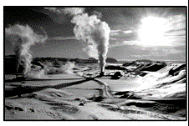
冰岛是欧洲第二大岛，全岛11.5%的面积被冰川覆盖，但冰岛是世界上地热资源最丰富的国家，85%的冰岛人口利用地热取暖。读图回答11～12题。
11．地热是来自地球内部的一种能量资源，一般认为它主要是地球内部熔岩的热量向地表传递产生的，这些熔岩主要分布在：
A．地壳 B．上地幔 C．下地幔 D．地核
12．有关熔岩所在圈层与地壳间界面的说法，正确的是：
A ．该界面为古登堡界面
B．该界面处只有地震波的纵波能 够穿过
C．该界面的地下深度在海洋上较大
D．地震波在该界面附近的传播速度明显加快
下图是某山区学校地理兴趣小组于夏季绘制的等压面和等温面示意图(箭头表示空气流动方向)，发现他们已绘制的信息①、②、③、④中，只有一项是正确的。完成13—14题。
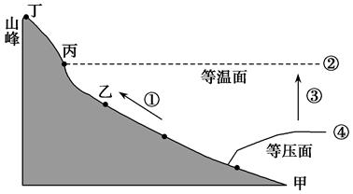
13 他们已绘制的信息①、②、③、④中，哪一项是正确的：
A. ① B. ② C. ③ D. ④
14．他们进行测量的时间可能是：
A．9：00～10：00 B．21：00～22：00 C．7：00～18：00 D．13：00～14：00

下图为中纬和高纬环流示意图。读图回答15～16题。
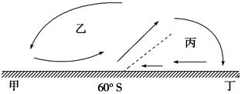
15．甲处的地理纬度可能是：
A．90°N B．30°S C．0° D．90°S
16．下列叙述正确的是 ：
A．甲是副热带高压，丁是极地高压 B．乙是干冷气流，丙是暖湿气流
C．乙是西南风，丙是东 北风 D．甲是极地高压，丁是副热带高压
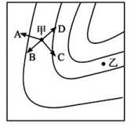
右图为某地等压线分布图，读图回答17～18题。
17．甲点处的箭头表示甲点空气运动及受力状况，则表示近地面风向的箭头是：
A. A B. B C. C D. D
18.乙点的风向是：
A.西北风 B.东北风 C.东南风 D.西南风
19. 夏季晴朗的夜晚，我们站在海边，面对大海所感到的风一般是：
A. 迎面吹来 B. 背后吹来 C. 左侧吹来 D. 右侧吹来
20. 天空呈蔚蓝色的原因是由于大气的：
A. 吸收作用 B. 反射作用 C. 散射作用 D. 折射作用
21．下列现象中，与大气对太阳辐射的削弱作用无关的是
A．多云的夜晚通常比晴朗的夜晚温暖些 B．日不出天已亮，日已落天不黑
C．夏季大空多云时，白天气温不会太高 D．平流层的气温随高度增加而增加
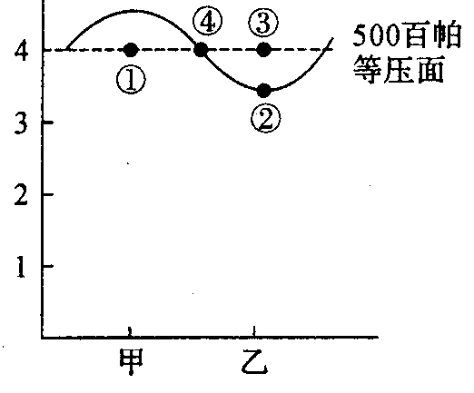
22．读右图，判断下列说法正确的是：
A .图中4个点的气压关系为①<②<③<④
B．甲地多晴朗天气
C. 甲地温度高于乙地 D．气流由甲地流向乙地
23．同一纬度“高处不胜寒”的原因是：
A．气压低 B．空气稀薄
C．来自地面的辐射少 D．到达的太阳辐射少
读海平面气压线图（气压单位：百帕），回答24～26题。
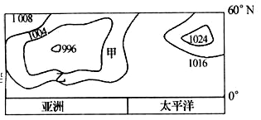
24.该图所示的时间大约是：
Ａ.１月前后 Ｂ.４月前后 Ｃ.７月前后 Ｄ.１０月前后
25.图中甲处的风向为：
Ａ.西北风 Ｂ.东南风 Ｃ.东北风 Ｄ.西南风

26.图中乙处风向形成的原因主要是：
Ａ.海陆热力性质差异 Ｂ.赤道低气压的影响
Ｃ.气压带和风 带的季节移动 Ｄ.信风的影响
27．受气压带、风带交替影响形成的气候类型有
①热带草原气候 ②热带雨林气候 ③地中海气候 ④温带海洋性气候
A．①② B．③④ C．①③ D．②④
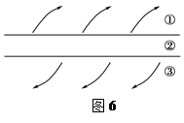
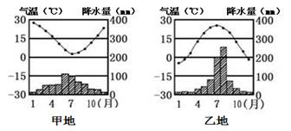
图6为“近地面气压带和风带局部示意图”。据此回答28～29题。
28. 图中的②是指：
A. 赤道低气压带 B. 副热带高气压带
C. 副极地低气压带 D. 副极地高气压带
29. 根据图中信息，下列说法正确的是：
A.受①风带影响，新加坡为热带雨林气候
B.受②气压带影响，北非撒哈拉沙漠炎热少雨
C.受③风带影响，地中海地区冬雨较多
D.受①风带和②气压带交替控制，伦敦形成温带海洋气候
读“甲、乙两地气温曲线和降水柱状图”，回答30-32题。
30.甲、乙两地的气候类型分别是：
A. 地中海气候 亚热带季风气候 B. 温带海洋性气候 温带季风气候
C. 地中海气候 温带季风气候 D. 温带海洋性气候 亚热带季风气候
31.甲地气候类型的分布规律是：
A. 南北纬40°至60°大陆西岸 B. 南北纬30°至40°大陆西岸
C. 南北纬25°至35°大陆东岸 D. 南北纬35°至50°大陆东岸
32.乙地气候类型的成因是：
A. 气压带、风带的季节移动 B. 常年受西风带控制
C. 海陆热力性质差异 D. 常年受赤道低气压控制
33.一架飞机在北半球自东向西飞行，飞机左侧是高压，右侧是低压，判断：
A．顺风飞行 | B．逆风飞行
C．风以南侧吹来 | D．风从北侧吹来
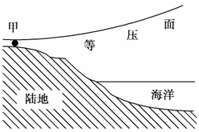
34.当北半球副极地低压带被切断时，我国东南沿海吹什么风：
A．西北风 B.东北风 C.东南风 D.西南风
读右图（图中所示等压面为近地面等压面），完成35题。
35该图出现在什么季节：
A．春季 B.夏季 C.秋季 D.冬季

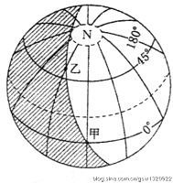
二、综合题（30分）

36．读右图，按要求完成下列各小题： （9分）
（1）此刻该太阳直射点的地理坐标是 。（3分）
（2）乙地的昼长为 小时。（3分）
（3）此刻北京时间是 。（3分）

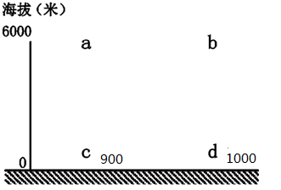
37.下图中a、b、c、d四点间存在热力环流，图中c、d数值为气压数值（单位：百帕），完成各小题。（12分）
（1）c、d中温度较高的是 。（3分）
（2）比较a、b、c、d四点的气压高低 。（3分）
（3）画出a、b、c、d四点间的热力环流，画出高空弯曲的等压面。（6分）

38．读“北半球气压带、风带示意图”和 “甲、乙两城市气温曲线和降水量柱状图”，回答下列问题。（9分）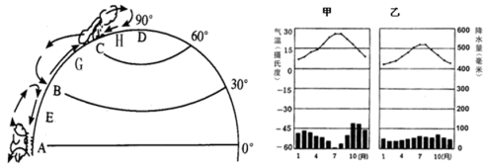
（1）常年在气压带A控制下的气候特点是 。
（2）左图中G风带的风向是 ，右图图中位于亚欧大陆西岸全年受该风带控制的是 （甲/乙）城市。

高一12月月考地理答案
1～35：DDCAD BBCBA BDCBB ABABC ACCCB CCBBC BCBAB
36.（1）（23.5°N、 180°） （2） 16 （3）8:00
37.（1）c （2）d＞c＞a＞b （3）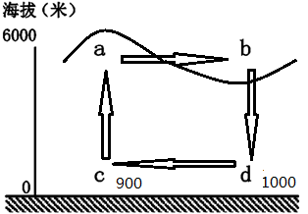

38．（1）全年高温多雨 （2）西南风 乙

高一12月月考地理答案
1～35：DDCAD BBCBA BDCBB ABABC ACCCB CCBBC BCBAB
36.（1）（23.5°N、 180°） （2） 16 （3）8:00
37.（1）c （2）d＞c＞a＞b （3）

38．（1）全年高温多雨 （2）西南风 乙

